اسم حرکات بدنسازی با عکس (انرژی اسپرت)

۱) پرس سینه بر روی نیمکت (Bench Press)
پرس سینه بر روی نیمکت نیازی به معرفی ندارد. این حرکت محبوب‌ترین تمرین بدنسازی است که اساس بسیاری از حرکات قفسه سینه می‌باشد. پرس سینه تمرین فوق‌العاده برای رشد عضلات بالاتنه می‌باشد. این تمرین بر روی قفسه سینه، دلتوئیدهای جلویی و عضله سه سر شما تاثیرگذار بوده و به شما امکان می‌دهد از وزنه‌های سنگین برای حداکثر شدت استفاده کنید.
نحوه انجام حرکت:
- ابتدا نیمکت بدنسازی را درست زیر میله وزنه تنظیم کنید و وزنه‌های مورد نظر خود را به میله اضافه کنید.
- دراز بکشید و کف دست‌هایتان را به اندازه عرض شانه یا کمی بیشتر از آن روی میله قرار دهید. مچ دست‌ها باید صاف باشند.
- وزنه را از قفسه بردارید و آن را با آرنج‌هایی کمی خمیده به آرامی بالای سینه خود نگه دارید.
- وزنه را به آرامی به سمت سینه خود پایین بیاورید. مطمئن شوید که وزنه به طور کنترل شده پایین می‌آید و سینه شما را لمس می‌کند.
- پس از لمس سینه، وزنه را با استفاده از عضلات سینه و بازوها به بالا فشار دهید تا آرنج‌هایتان کاملاً صاف شوند.
- این حرکت را به تعداد دفعات مورد نظر تکرار کنید.
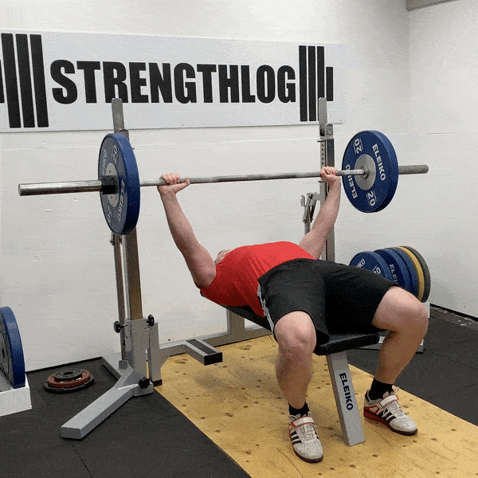

۲) پرس شیبدار با دمبل (Dumbbell Incline Press)
پرس شیب‌دار با دمبل تمرینی عالی برای تکمیل پرس سینه بر روی نیمکت بوده و به شما در داشتن سینه‌ای کامل و عضلانی کمک می‌کند. تحقیقات نشان می‌دهد که انجام تمرین بر روی شیب به جای نیمکت صاف منجر به ضخامت بیشتر ماهیچه‌های بالای سینه می‌شود. همچنین، با استفاده از یک جفت دمبل، دامنه حرکتی کامل را به دست می‌آورید که می‌تواند برای ساخت توده عضلانی مفید باشد. اگر ترجیح می‌دهید از دمبل استفاده کنید، پرس نیمکت شیبدار گزینه عالی است.
نحوه انجام حرکت:
- ابتدا نیمکت را با زاویه حدود 30 تا 45 درجه تنظیم کنید. این زاویه کمک می‌کند تا عضلات بالایی سینه بیشتر درگیر شوند.
- دمبل‌ها را بردارید و در حالی که روی نیمکت دراز کشیده‌اید، آنها را بالای شانه‌های خود نگه دارید. مطمئن شوید که کف دست‌هایتان به سمت جلو باشند.
- به آرامی دمبل‌ها را به سمت پایین و به طرف سینه خود پایین بیاورید تا بازوهای شما باید یک زاویه 90 درجه ایجاد کنند. توجه داشته باشید که دمبل‌ها را کنترل کنید و با سرعت کم پایین بیاورید.
- با استفاده از عضلات سینه، دمبل‌ها را به سمت بالا فشار دهید تا دوباره به حالت اولیه برگردید. در این مرحله نفس خود را بیرون دهید.
- این حرکت را به تعداد دفعات مورد نظر انجام دهید.
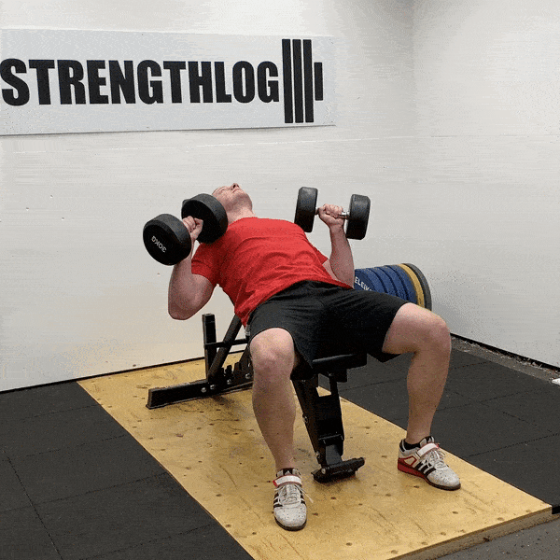

۳) زیر بغل سیم کش از جلو (Lat Pulldown)
حرکت زیر بغل سیم کش از جلو یک تمرین عالی برای قسمت بالای کمر شما است. این حرکت علاوه بر ایجاد پشت بدن وسیع‌تر، به طور موثر به عضلات دوسر شما نیز کمک می‌کند. اگر قصد خرید دستگاه مربوطه را دارید، بهتر است دستگاهی را خریداری نمایید که دستگیره‌هایی با عرض متوسط دارد؛ زیرا این دستگاه‌ها مزایای بیشتری نسبت به دستگیره‌های باریک و پهن دارند. همچنین از وزن بیش از حد که شما را مجبور می‌کند کل بدن خود را درگیر کنید، استفاده نکنید.
نحوه انجام حرکت:
- نیمکت را زیر دستگاه قرار دهید و روی آن بنشینید. مطمئن شوید که پایه‌های نگه‌دارنده پا در جای مناسب قرار دارند تا پاهای شما محکم بمانند.
- دسته‌ی بار را با دستان بازتر از عرض شانه‌ها بگیرید. دست‌ها باید کاملاً صاف باشند.
- با استفاده از قدرت عضلات پشت خود، دسته را به آرامی به سمت پایین و به سمت قفسه سینه بکشید. باید کمرتان صاف باشد و از خم شدن بیش از حد بپرهیزید.
- وقتی دسته به سطح قفسه سینه رسید، برای یک لحظه در این حالت توقف کنید. سپس، به آرامی دسته را به موقعیت اولیه بازگردانید.
- این حرکت را برای تعداد دفعات مورد نظر خود تکرار کنید.
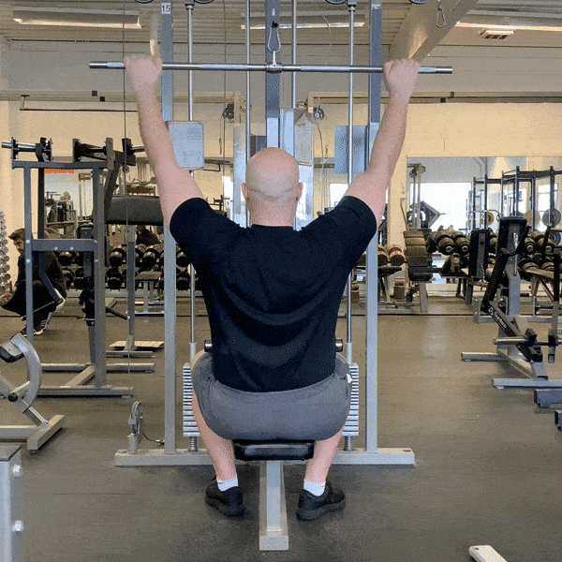

۴) زیر بغل هالترخم (Barbell Row)
زیر بغل هالترخم نیز پشت بدن شما را هدف قرار می‌دهد و به شما کمک می‌کند ضخامت و اندازه بالای تنه را بهتر از سایر تمرینات بسازید. با کمی خم شدن می‌توانید روی قسمت‌های مختلف کمر خود تمرکز کنید. برای انجام این حرکت کافیست از ناحیه باسن کمی بالاتر از زاویه ۹۰ درجه خم شوید.
نحوه انجام حرکت:
- ابتدا بایستید و هالتر را با فاصله کمی بیشتر از عرض شانه‌هایتان بگیرید. پاهایتان باید کمی کج باشند.
- خم شوید تا تنه شما تقریباً موازی با زمین باشد. زانوهای خود را کمی خم کنید. این حالت، شروع حرکت است.
- با استفاده از عضلات پشت خود، هالتر را به سمت بالای شکم بکشید. مچ دست‌ها باید در حین انجام این حرکت ثابت باشند.
- در بالاترین نقطه، برای یک لحظه مکث کنید و سپس هالتر را به آرامی به حالت اولیه بازگردانید.
- این حرکت را به تعداد دلخواه انجام دهید.
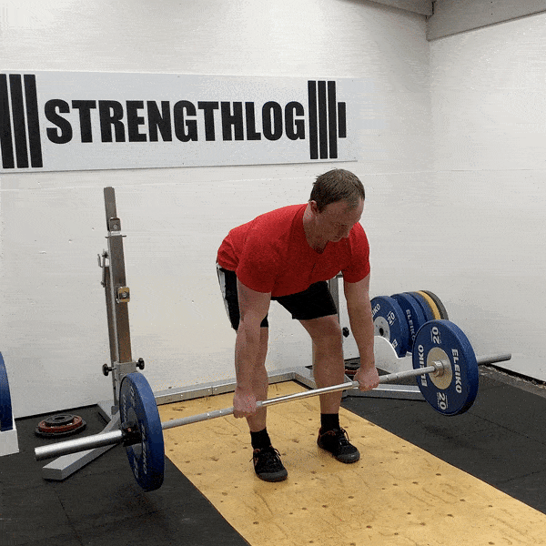

۵) پرس سرشانه هالتر از جلو ایستاده (Overhead Press)
پرس سرشانه هالتر به شما امکان می‌دهد از وزن بیشتری استفاده کنید اما دامنه حرکتی شما را محدود می‌کند. همچنین در درجه اول بر روی دلتوئید جلویی شما تمرکز می‌کند. شما بجای هالتر می‌توانید از یک جفت دمبل استفاده کنید. با اینکه با استفاده از یک جفت دمبل، دامنه حرکتی کامل و عملکرد دلتوئید جانبی بیشتری خواهید داشت. اما با این حال، شما نمی‌توانید وزن زیادی را با دمبل تمرین کنید. فرقی نمی‌کند که شما دمبل را برای پرس شانه انتخاب کنید یا هالتر را، در هر صورت پرس بالای سر یکی از بهترین تمرینات برای ساختن شانه‌های حجیم است.
نحوه انجام حرکت:
- ابتدا، با پاهایی به عرض شانه‌ها بایستید و هالتر را با دست‌هایی که کمی بیشتر از عرض شانه‌ها باز هستند بگیرید. هالتر باید در سطح سینه و نزدیک به گردن شما قرار گیرد.
- مطمئن شوید که دست‌هایتان کاملاً صاف هستند و آرنج‌ها کمی به سمت جلو قرار گرفته‌اند تا فشار روی شانه‌ها بیشتر شود.
- با استفاده از قدرت عضلات شانه و بازو، هالتر را به سمت بالا فشار دهید. سعی کنید در طول حرکت سر و گردن‌تان را ثابت نگه دارید.
- وقتی هالتر به بالاترین نقطه خود رسید (بالای سر)، برای لحظه‌ای مکث کنید. در این حالت، عضلات شانه‌ها و بازوها باید کاملاً منقبض شده باشند.
- به آرامی و با کنترل هالتر را به سمت پایین و به موقعیت اولیه (سطح سینه) برگردانید.
- این حرکت را به تعداد دفعات مورد نظر انجام دهید.
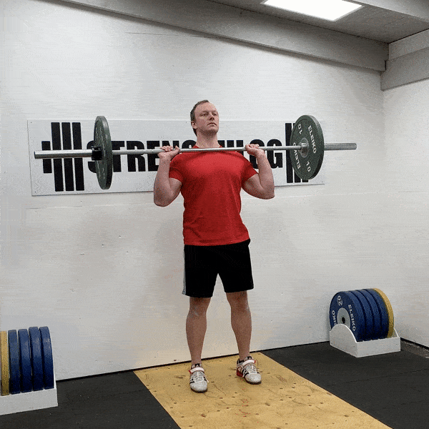

۶) بالا آوردن جانبی جفت دمبل ایستاده (Dumbbell Lateral Raise)
این تمرین دلتوئید شما را هدف قرار می‌دهد، ناحیه‌ای که اگر به دنبال ایجاد شانه‌های گرد و کامل هستید، نباید از آن‌ها غافل شوید. متداول‌ترین روش برای بالا بردن جانبی دست‌ها استفاده از یک جفت دمبل است، اما بالا بردن جانبی با دستگاه سیم‌کش گزینه مناسب‌تری است. استفاده از دستگاه سیم‌کش به شما این امکان را می‌دهد که در طول حرکت کشش را روی عضله در حال کار تمرکز کنید.
نحوه انجام حرکت:
- ابتدا با پاهایی که فاصله‌شان به اندازه عرض شانه‌ها است ایستاده و دمبل‌ها را در دو طرف بدن با دستان صاف نگه دارید.
- ضمن حفظ ثبات بدن و خم نکردن آرنج‌ها، دمبل‌ها را به آرامی به طرفین بالا ببرید. دست‌های شما باید تقریباً موازی با زمین باشند. توجه داشته باشید که نباید دست‌هایتان را بیش از حد بالا ببرید تا فشار بیش از حد به شانه‌ها وارد نشود.
- پس از رسیدن به بالاترین نقطه ممکن، دمبل‌ها را به آرامی و با کنترل به حالت اولیه بازگردانید.
- باید در طول انجام حرکت تنفس منظم داشته باشید. هنگام بلند کردن دمبل‌ها نفس خود را بیرون دهید و هنگام بازگشت به حالت اولیه، نفس بکشید.
- این حرکت را به تعداد دفعات مورد نظر انجام دهید.
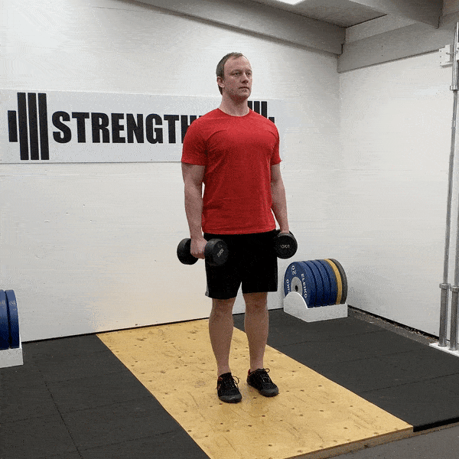

۷) فلای معکوس با دمبل (Reverse Dumbbell Flyes)
بسیاری از بدنسازان دلتوئید پشت بدن متناسبی ندارند، این در حالی است که در بدنسازی همه چیز در مورد تعادل است. افزودن فلای معکوس با دمبل به تمرینات‌تان به شما کمک می کند تا به این تعادل برسید.
نحوه انجام حرکت:
- ابتدا دمبل‌هایی که وزن مناسبی دارند را انتخاب کنید. وزن باید به اندازه‌ای باشد که بتوانید حرکت را با فرم صحیح انجام دهید، اما به اندازه کافی سنگین باشد تا چالش برانگیز باشد.
- بایستید و پاها را به عرض شانه باز کنید. دمبل‌ها را در هر دست بگیرید و کمی خم شوید. کمر باید صاف و نیمه خمیده باشد و نگاه به زمین باشد.
- با حفظ خمیدگی کمر و ثابت نگه داشتن سر و گردن، دمبل‌ها را با دست‌های کشیده به طرفین ببرید. مطمئن شوید که حرکت از شانه‌ها انجام می‌شود و دست‌ها فقط نقش حمل وزنه‌ها را دارند.
- به آرامی دمبل‌ها را به حالت اولیه بازگردانید. این کاهش تدریجی و کنترل شده باعث می‌شود که عضلات به خوبی تحت فشار قرار گیرند.
- این حرکت را برای تعداد دفعات مورد نظر انجام دهید.
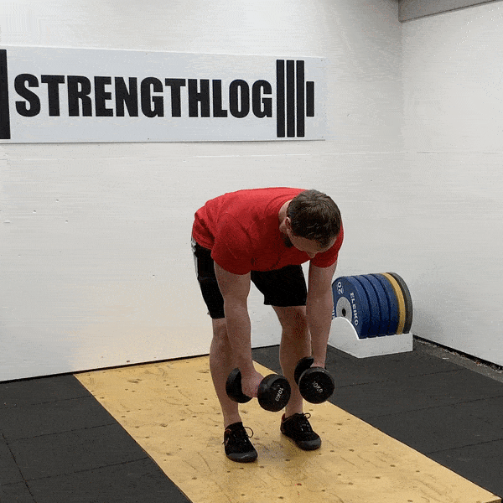

۸) پشت بازو هالتر خوابیده (Barbell Lying Triceps Extensions)
پشت بازو هالتر خوابیده یکی از بهترین تمرینات برای عضله سه سر است. این حرکت هر سه عضله را مورد هدف قرار می‌دهد و به شما امکان می‌دهد از حداکثر فشار برای افزایش عضلات خود استفاده کنید. در این حرکت شما باید هالتر را تا پشت سر پایین بیاورید.
نحوه انجام حرکت:
- در ابتدا، بر روی یک نیمکت صاف دراز بکشید و هالتر را با دستانی که به اندازه عرض شانه باز هستند بگیرید. هالتر باید مستقیماً بالای سینه شما باشد، بازوهای شما باید کاملاً صاف و موازی با زمین باشند.
- به آرامی هالتر را به سمت پشت سر خود پایین ببرید. در این مرحله، بازوها باید تقریباً ثابت باقی بمانند و تنها مفاصل آرنج حرکت کنند. پایین آوردن وزنه باید به صورت کنترل شده و آرام باشد.
- پس از اینکه هالتر به نزدیکی پشت سر شما رسید، با استفاده از قدرت عضلات سه سر بازو، هالتر را به حالت اولیه برگردانید. دوباره بازوها باید کاملاً صاف شوند.
- این حرکت را به تعداد دفعات مورد نظر انجام دهید.
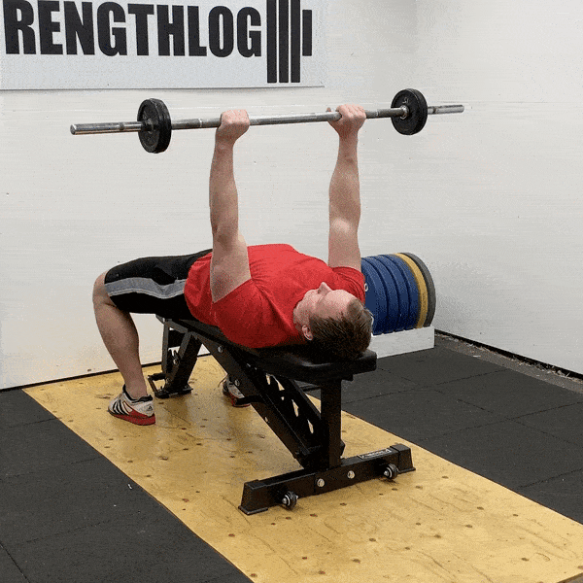

۹) پشت‌‌ بازو سیم‌‌کش با طناب از بالای سر (Overhead Cable Triceps Extensions)
عضله سه سر شما از سه قسمت تشکیل شده است: سر کوتاه یا میانی، سر جانبی و سر بلند. سر بلند بزرگترین سر است و نیمی از وزن عضلات سه سر را تشکیل می‎دهد. در حالی که بسیاری از حرکت بدنسازی از جمله پرس سینه و شانه، هر سه سر را درگیر می‌کنند، اما گاها شما می خواهید برخی از تمرینات را برای تاکید ویژه بر سر بلند انجام دهید. پشت‌‌ بازو سیم‌‌کش با طناب از بالای سر یکی از بهترین تمرینان برای تمرکز بر روی سر بلند عضله سه سر شماست. شما می‌توانید با دستگاه سیم‌کش کشش دائمی بر روی عضلات سه سر خود ایجاد کنید.
نحوه انجام حرکت:
- ابتدا، یک طناب را به بخش بالایی دستگاه سیم‌کش متصل کنید. دستگاه باید به گونه‌ای تنظیم شود که طناب در بالاترین نقطه خود قرار گیرد.
- رو به دستگاه ایستاده و طناب را با دو دست بگیرید. دست‌ها باید کمی بیشتر از عرض شانه‌ها باز باشند.
- با خم کردن زانوها و کمی خم کردن بدن به جلو، طناب را بالای سر خود ببرید. دست‌ها باید کاملاً کشیده باشند.
- آرنج‌هایتان را خم کنید و طناب را پایین‌تر از سر خود بیاورید. مطمئن شوید که تمرکز حرکت بر روی عضلات پشت بازو است.
- با فشار دادن عضلات پشت بازو، دست‌ها را دوباره صاف کنید و به موقعیت شروع بازگردید.
- این حرکت را به تعداد دفعات مورد نظر انجام دهید.
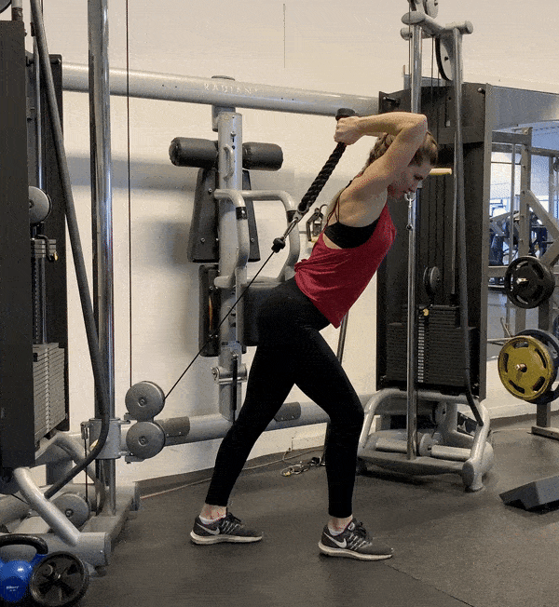

۱۰) جلو بازو هالتر (Barbell Curl)
حرکت جلو بازو هالتر یکی از اصول اساسی برای حجم دادن به عضلات است. برای اینکه بهترین نتیجه را بگیرید، باید فرم خوب را رعایت کنید و اجازه دهید عضله دوسر شما کار را انجام دهد.
نحوه انجام حرکت:
- ابتدا، هالتر را با دست‌هایتان به طور افقی نگه دارید. دست‌هایتان باید در فاصله عرض شانه‌ها باشند و کف دست‌هایتان به سمت بالا قرار گیرند.
- پاها را در فاصله عرض شانه‌ها قرار دهید. سر و ستون فقرات را در یک خط مستقیم نگه دارید.
- زانوهایتان را کمی خم کنید و سپس با استفاده از عضلات بازو، هالتر را به آرامی به سمت بالای سینه بلند کنید. مطمئن شوید که فقط بازوهایتان حرکت می‌کنند و بدن خود را ثابت نگه داشته‌اید.
- هنگامی که هالتر به نزدیکی سینه رسید، برای یک لحظه در این وضعیت مکث کنید. اطمینان حاصل کنید که عضلات بازو کاملا منقبض شده‌اند.
- به آرامی و با کنترل کامل، هالتر را به حالت اولیه خود بازگردانید. در این مرحله نیز تمرکز بر عضلات بازو و حفظ ثبات بدن مهم است.
- در طول انجام حرکت، تنفس خود را منظم نگه دارید. هنگام بالا بردن هالتر، نفس خود را بیرون دهید و هنگام پایین آوردن، نفس بکشید.
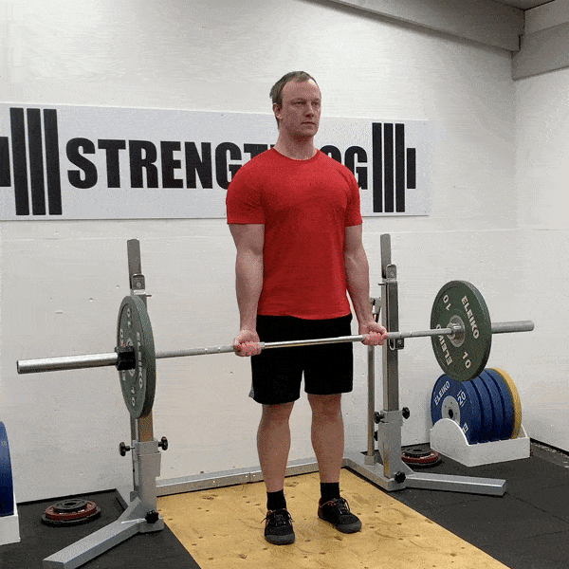

۱۱) حرکت جلو بازو دمبل چکشی (Hammer Curl)
حرکت جلو بازو دمبل چکشی یک تمرین عالی برای عضله دوسر شماست. به خصوص عضله سر بلند! این حرکت همچنین ساعد شما را نیز تقویت می‌کند.
نحوه انجام حرکت:
- بایستید و دمبل‌ها را در دست بگیرید. کف دست‌ها باید به سمت بدن باشند. این حالت شروع حرکت است.
- به آرامی دمبل‌ها را با حفظ حالت چکشی (کف دست‌ها رو به هم) بلند کنید. آرنج‌ها باید ثابت باشند و فقط بازوها حرکت کنند.
- دمبل‌ها را تا جایی بالا ببرید که بازوها کاملاً سفت شوند و تحت فشار قرار بگیرند. برای یک لحظه در این حالت مکث کنید.
- به آرامی و با کنترل دمبل‌ها را به حالت اولیه (کنار بدن) بازگردانید.
- این حرکت را به تعداد دفعات مورد نظر انجام دهید.
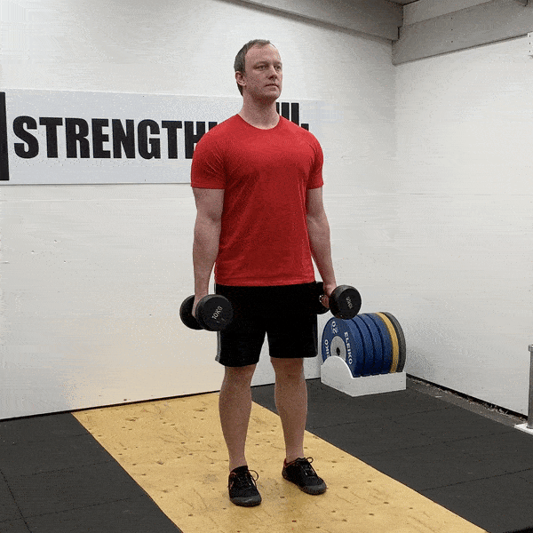

۱۲) اسکات (Squat)
اسکات با هالتر بهترین تمرین پایین تنه در باشگاه‌ها و یکی از اصلی‌ترین تمرینات در اکثر برنامه‌های تمرین قدرتی است. این حرکت عملکرد ورزشی را بهتر از هر تمرین دیگری بهبود می بخشد.
نحوه انجام حرکت:
- بایستید و پاها را به عرض شانه‌ها باز کنید. کف پاها باید کاملاً صاف بر روی زمین قرار گیرند و انگشتان پا به سمت جلو نشانه رفته باشند.
- آرام شروع به خم کردن زانوها کنید. همزمان با خم شدن، باسن را به سمت عقب و پایین ببرید، گویی که می‌خواهید روی یک صندلی نامرئی بنشینید. دقت کنید که پشت شما صاف باقی بماند.
- در حین انجام حرکت، می‌توانید بازوها را جلوی بدن خود نگه دارید تا تعادل بهتری داشته باشید. همچنین مراقب باشید که زانوها از انگشتان پا جلوتر نروند.
- حرکت را ادامه دهید تا زاویه زانوها تقریباً به 90 درجه برسد. در این نقطه، باسن باید در حداقل ارتفاع ممکن نسبت به زمین باشد.
- با فشار دادن کف پاها به زمین و استفاده از عضلات ران و باسن، به آرامی به حالت اولیه بازگردید.
- این حرکت را به تعداد دلخواه تکرار کنید.
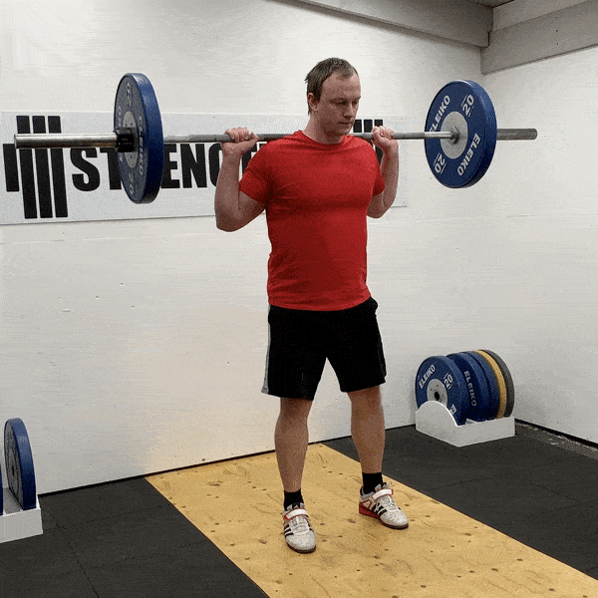

۱۳) جلو ران با دستگاه (Leg Extension)
حرکت جلو ران با دستگاه یک مکمل عالی برای اسکات سنگین برای ساختن عضلات چهارتایی حجیم و متعادل است. اسکوات به طور کلی حرکت توده‌ساز فوق‌العاده‌ای است، اما بر اساس تحقیقات اخیر، کار چندانی برای عضله راست فموریس انجام نمی‌دهد. بلکه به میزان بیشتری رکتوس فموریس را فعال می‌کند.
نحوه انجام حرکت:
- ابتدا، دستگاه جلو ران را تنظیم کنید. پد دستگاه باید بر روی قسمت پایینی ساق پا قرار گیرد، نزدیک به مفصل پاشنه.
- بنشینید و صندلی را طوری تنظیم کنید که زانوهای شما دقیقاً در لبه صندلی قرار گیرند. پشتی صندلی باید به گونه‌ای تنظیم شود که پشت شما به طور کامل تکیه داده شود.
- دست‌هایتان را روی دسته‌های کناری دستگاه قرار دهید. پاها را به آرامی و با کنترل بالا ببرید، تا جایی که کاملاً مستقیم شوند. مراقب باشید که زانوها را بیش از حد صاف نکنید تا فشار بیش از حد به زانوها وارد نشود.
- پس از یک مکث کوتاه در بالاترین نقطه حرکت، پاها را به آرامی و با کنترل به حالت اولیه بازگردانید.
- این حرکت را به تعداد دفعات مورد نظر انجام دهید.
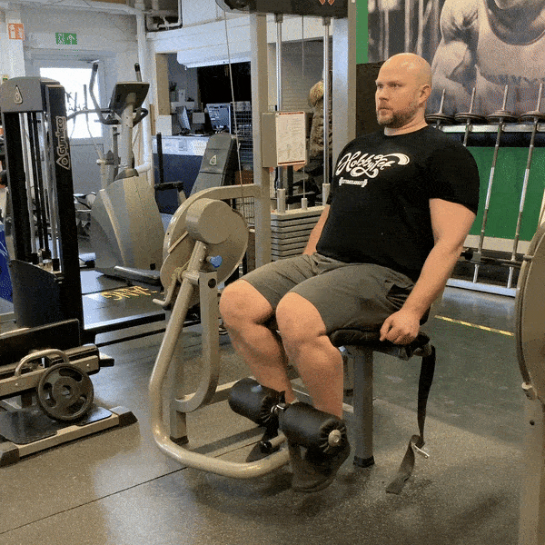

۱۴) حرکت خوابیده لگ کرل (Leg Curl)
حرکت خوابیده لگ کرل یک تمرین عالی برای ساخت عضلات همسترینگ شماست. شما می‌توانید این حرکت را هم به صورت نشسته و هم خوابیده انجام دهید اما تحقیقات اخیر نشان می‌دهد که نسخه نشسته برای رشد عضلات همسترینگ موثرتر است. با این حال، خم کردن ساق پا به صورت نشسته و خوابیده، همسترینگ شما را به طرق مختلف هدف قرار می‌دهند، بنابراین گنجاندن هر دو به طور منظم در برنامه تمرینی شما ممکن است ایده خوبی باشد.
نحوه انجام حرکت:
- در ابتدا، بر روی دستگاه لگ کرل به پشت دراز بکشید. پاها باید کاملاً صاف و در امتداد دستگاه باشند.
- اطمینان حاصل کنید که پد دستگاه بر روی پشت پاهای شما (بالای مچ پا) قرار گرفته است.
- دسته‌های دستگاه را محکم بگیرید تا تعادل خود را حفظ کنید.
- با استفاده از عضلات همسترینگ (پشت ران)، پاها را به سمت باسن خم کنید. این کار باید به آرامی و با کنترل انجام شود.
- پس از رسیدن به زاویه حداکثری، پاها را به آرامی به حالت اولیه بازگردانید.
- این حرکت را به تعداد دفعات توصیه شده تکرار کنید.
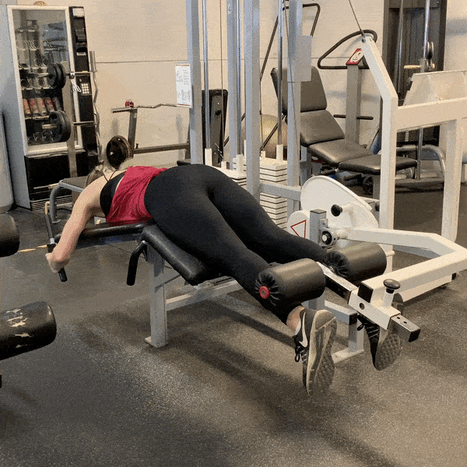

۱۵) ددلیفت رومانیایی (Romanian Deadlift)
ددلیفت رومانیایی یک تمرین عالی برای تقویت کل زنجیره خلفی شماست. بر اساس تحقیقات اخیر، ددلیفت رومانیایی با دامنه حرکتی کامل خود بهترین راه برای فعال کردن عضلات همسترینگ و عضلات سرینی شماست. اگر می خواهید در تمرینات همسترینگ خود تنوع داشته باشید، ددلیفت رومانیایی جایگزین خوبی است.
نحوه انجام حرکت:
- با پاهایی که کمی کمتر از عرض شانه‌ها باز شده‌اند بایستید و دمبل یا هالتر را مقابل ران‌ها نگه دارید. کمر خود را صاف و شانه‌ها را به عقب بکشید.
- به آرامی از ناحیه لگن خم شوید، دمبل یا هالتر را نزدیک به ساق‌ها نگه دارید. پشت خود را صاف نگه دارید، نباید گودی کمر ایجاد شود.
- به اندازه‌ای که احساس کشش در عضلات همسترینگ (پشت ران) کنید، به سمت پایین حرکت کنید. زانوها باید کمی خم باشند.
- با فشار دادن پاشنه‌ها به زمین و فعال کردن عضلات همسترینگ و باسن، به حالت ایستاده بازگردید. در این مرحله، باید به فعال سازی عضلات شکمی نیز توجه کنید.
- حرکت را با حفظ فرم صحیح تکرار کنید. توجه داشته باشید که سرعت حرکت نباید زیاد باشد؛ حرکت کنترل شده و آهسته مؤثرتر است.
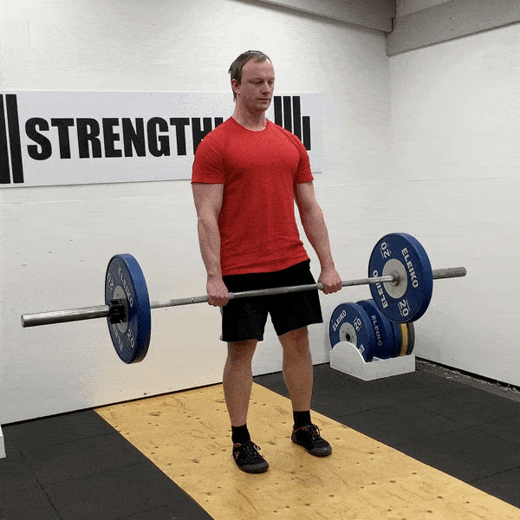

۱۶) ساق پا ایستاده با دستگاه (Standing Calf Raise)
با صاف نگه داشتن پاها، هم بر روی گاستروکنیمیوس و هم کف پا، دو ماهیچه ساق پا، کار می کنید. تمرین را به صورت سخت و بدون جهش در پایین انجام دهید. ساق های خود را در موقعیت بالا منقبض کنید و در حالی که وزنه را پایین می آورید در مقابل آن مقاومت کنید.
نحوه انجام حرکت:
- ابتدا پاها را به طور موازی و کمی با فاصله (حدود عرض شانه) روی پدال‌های دستگاه قرار دهید. نوک پاها باید به سمت جلو باشند.
- دسته‌های دستگاه را بگیرید تا تعادل خود را حفظ کنید. بدن شما باید صاف و قامتتان راست باشد.
- با فشار دادن بر روی نوک انگشتان پا، پاشنه‌هایتان را تا حد ممکن بلند کنید. در این حالت، ساق پاها باید منقبض شوند.
- لحظه‌ای در بالاترین نقطه حرکت مکث کنید. این کار به افزایش فشار بر عضلات ساق کمک می‌کند.
- به آرامی و با کنترل پاشنه‌ها را پایین آورده و به حالت اولیه بازگردید. مراقب باشید که حرکت پایین آمدن خیلی سریع نباشد.
- این حرکت را به تعداد دفعات مورد نظر خود تکرار کنید.

۱۷) ساق پا نشسته وزن بدن (Seated Calf Raise)
ساق پا نشسته وزن بدن یکی دیگر از انواع حرکات بدنسازی است که عضلات کف پا شما را تقویت می‌کند.
نحوه انجام حرکت:
- نیمکتی را پیدا کنید که بتوانید روی آن بنشینید و پاهایتان را به طور کامل روی زمین قرار دهید. وزنه‌هایی (مانند دمبل یا وزنه‌های مخصوص) را آماده کنید که بتوانید روی زانوهای خود قرار دهید.
- روی نیمکت بنشینید و کف پاهایتان را به طور کامل روی زمین قرار دهید. وزنه‌ها را روی قسمت بالایی زانوهای خود قرار دهید تا فشار بیشتری به ساق پاها وارد شود.
- از قوس کف پاها استفاده کنید تا وزنه‌ها را بلند کنید. این کار باید باعث شود ساق پاهای شما منقبض شوند. مطمئن شوید که حرکت را به آرامی و با کنترل انجام می‌دهید.
- به آرامی و با کنترل، ساق پاها را به حالت اولیه بازگردانید. این حرکت را به تعداد دفعات مورد نظر تکرار کنید.
- پس از اتمام یک ست، کمی استراحت کنید و سپس ست‌های بعدی را انجام دهید.
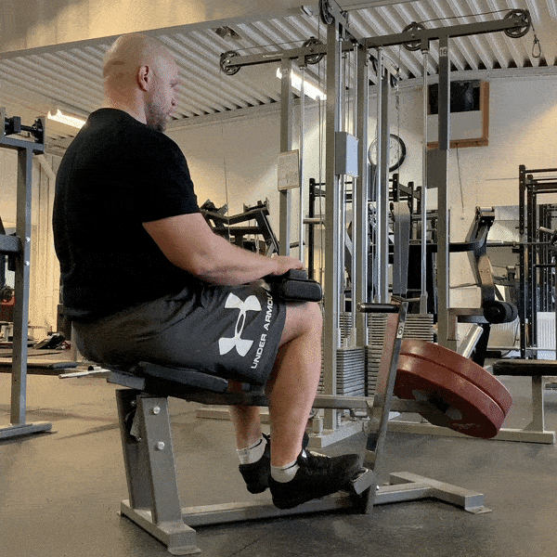

۱۸) کرانچ با سیم‌‌کش (Cable Crunch)
کرانچ های معمولی و دراز و نشست خوب هستند، اما زمانی که بتوانید ده ها مورد از آنها را انجام دهید، تاثیر آنها کاهش می یابد. کرانچ کابل به شما این امکان را می‌دهد که به راحتی میزان وزن مورد نیاز خود را تنظیم کنید تا تکرارهای خود را در محدوده هیپرتروفی نگه دارید.
نحوه انجام حرکت:
- ابتدا، دستگاه کابل را به گونه‌ای تنظیم کنید که دسته بالای سر شما قرار گیرد. وزنه را به میزانی انتخاب کنید که برای شما مناسب باشد.
- دسته را با هر دو دست بگیرید. دسته باید کمی بالاتر از سر شما باشد.
- روی زانوهایتان به آرامی بنشینید و پاهایتان را به حالت ثابت نگه دارید.
- در حالی که دست‌هایتان را ثابت نگه داشته‌اید، به آرامی بالاتنه خود را به سمت زانوها خم کنید. این کار باید با فشار عضلات شکم انجام شود.
- به آرامی و با کنترل، بالاتنه را به حالت اولیه برگردانید.
- این حرکت را به تعداد دفعات مورد نظر تکرار کنید.
